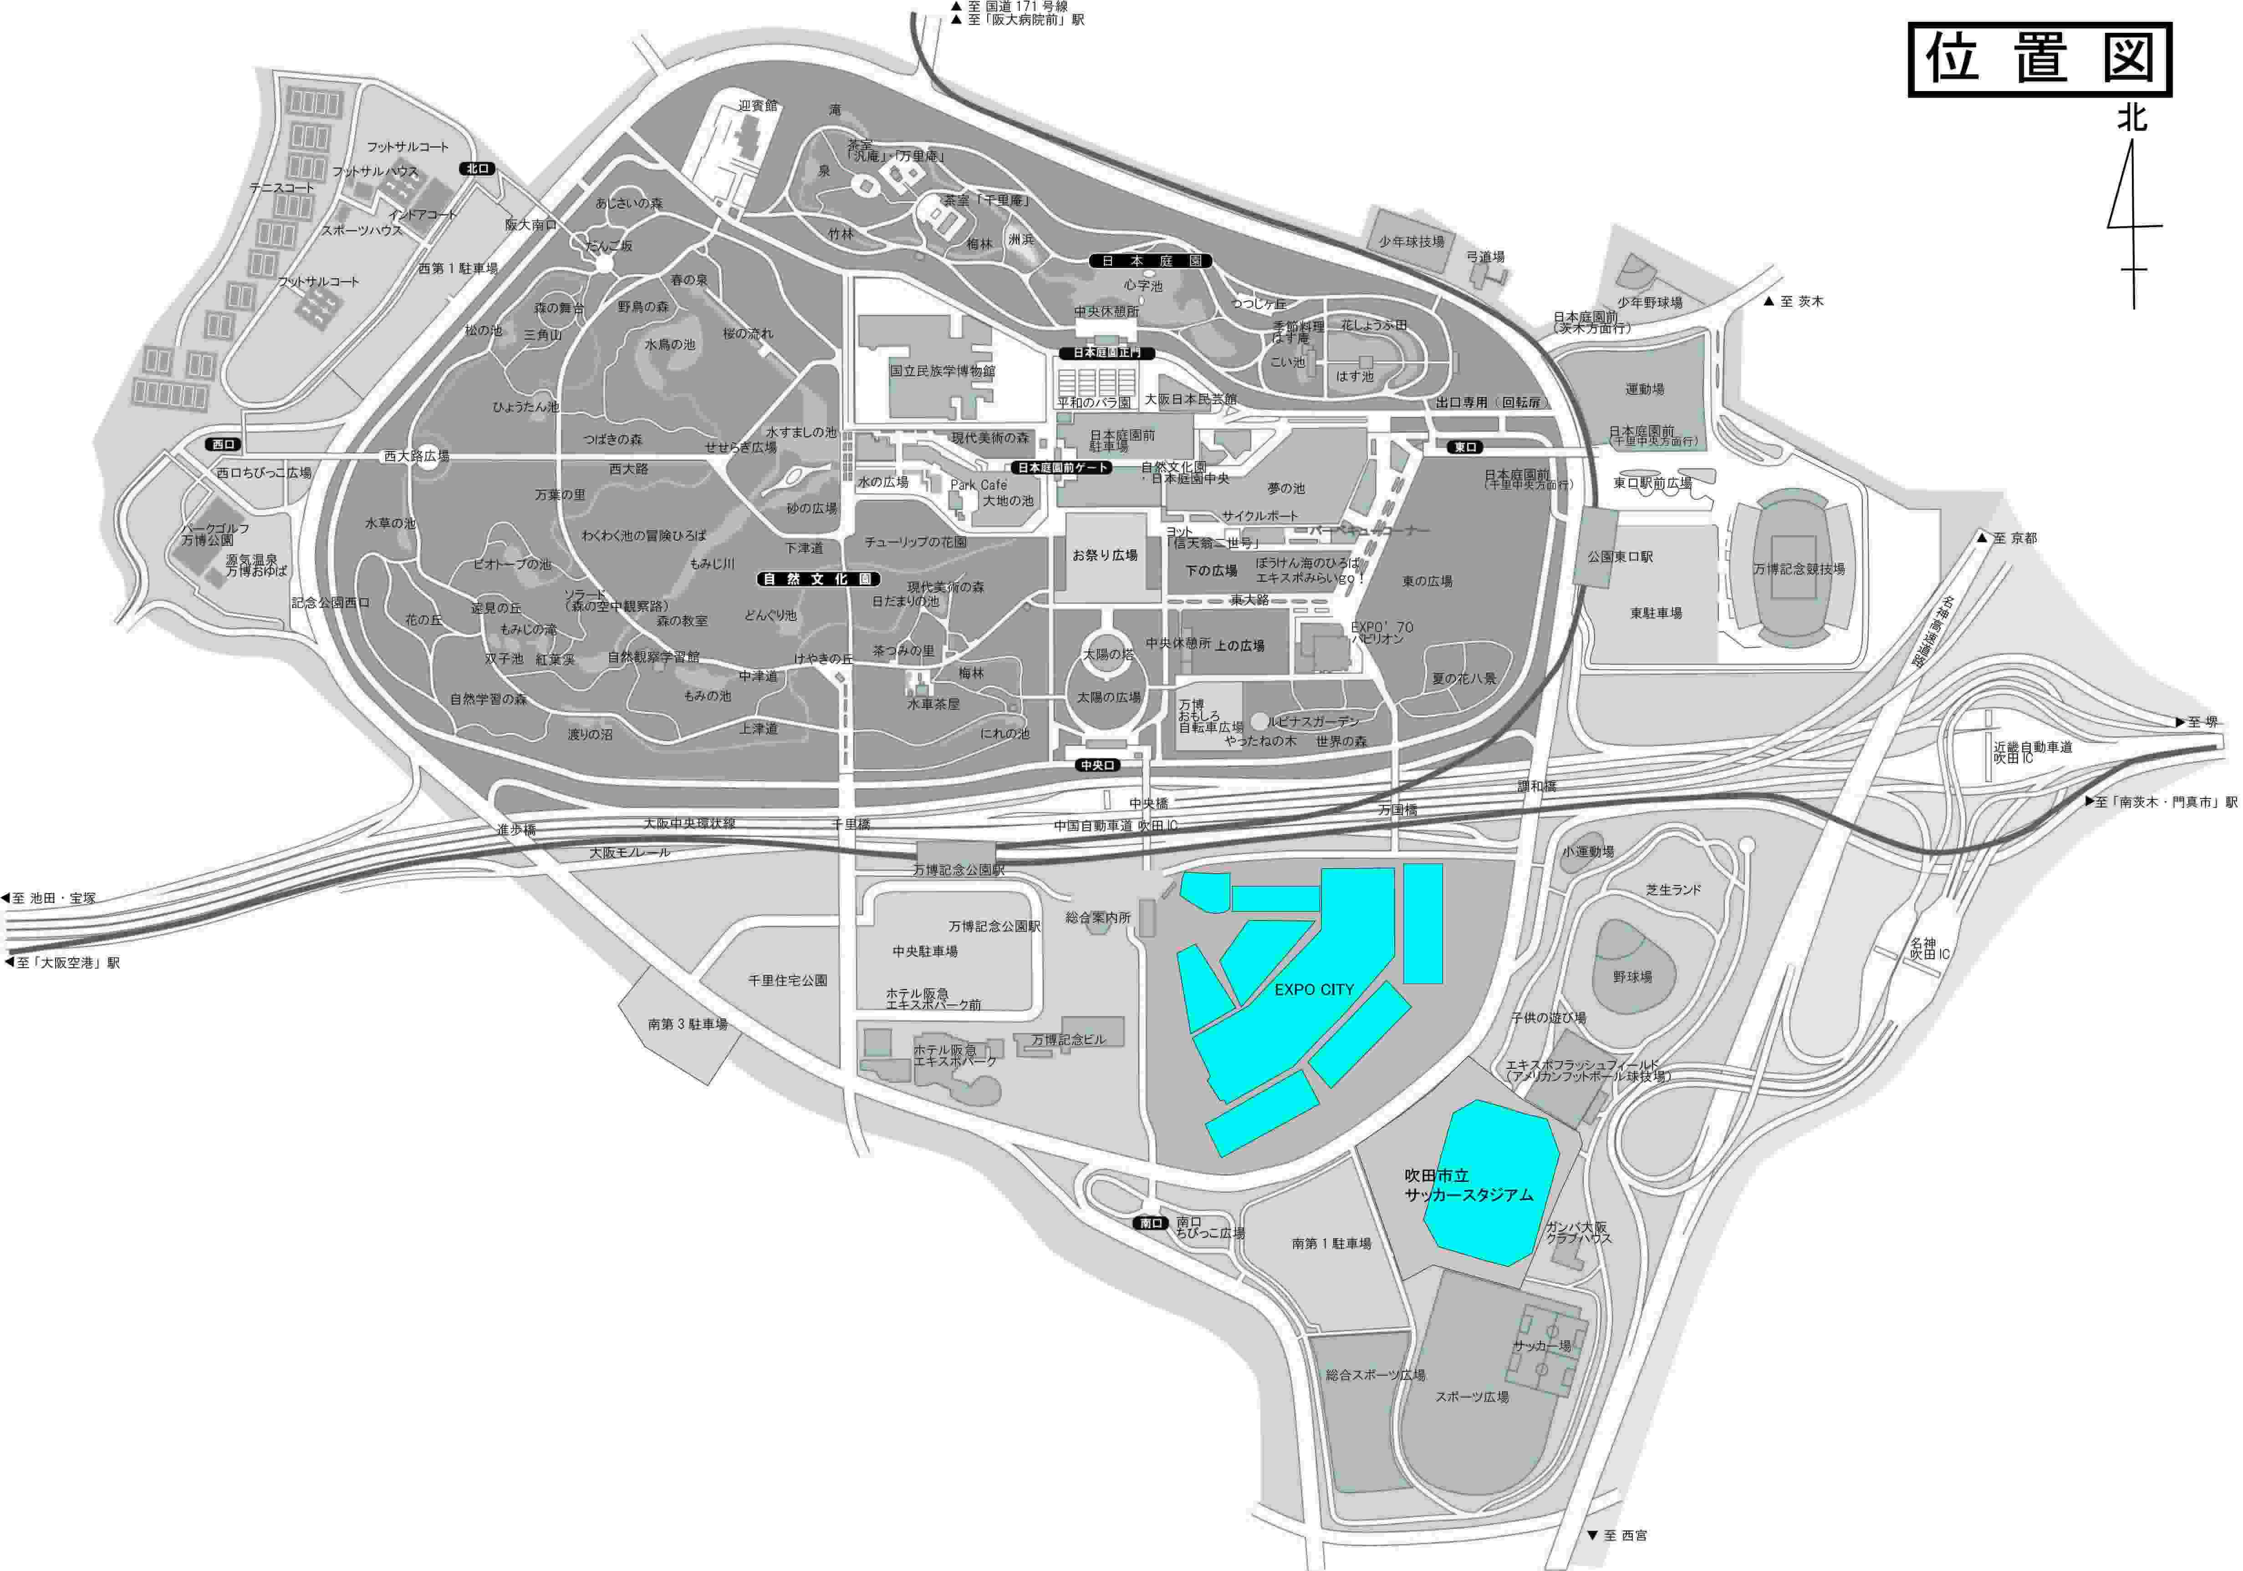

資料１５

**万博記念公園消防エリア区分図**

**公園エリア西**

**公園エリア中央**

**公園エリア東**

※破線の施設は、大阪府の所有地であるが、土地の貸付先が建物を所有し、当該土地に設置した建物の管理権原を有し、自ら防火管理者を選任しているもの

**公園エリア北**

防火対象物（３６か所）

**中央エリア**

**南エリア**

**西エリア**

**東エリア**